第一章分层作业1 物质的分类
A级 必备知识基础练
1.下列物质中,属于单质的是( )
A.Br₂ B.Na₂O
C.H₂SO₄ D.KNO₃
2.[2023山东济宁兖州高一期中]关于分散系的下列说法中,正确的是( )
A.分散系一定是混合物
B.分散剂一定是液体
C.一种分散系里只有分散质和分散剂两种物质
D.胆矾、空气、有色玻璃都是分散系
3.[2023广东广雅中学高一期中]下图中相邻两种物质均可归属为一类,下列分类正确的是( )
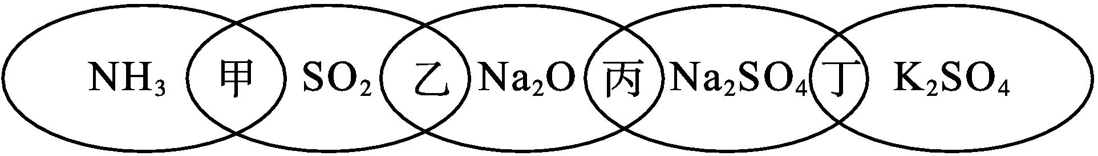
A.甲中两种物质水溶液都呈碱性
B.乙中两种物质都是碱性氧化物
C.丙中两种物质都是钠盐
D.丁中两种物质都是硫酸盐
4.[2023安徽十校高一期中联考]我国科学家在世界上第一次为一种名为“钴酞菁”的分子(直径为1.3×10⁻⁹ m)恢复了磁性。“钴酞菁”分子直径与人体内的血红素(血液中的分散质粒子)非常相似。下列说法中正确的是 ( )
A.“钴酞菁”分子的直径比钠离子的小
B.“钴酞菁”分子属于胶体
C.“钴酞菁”分子具有丁达尔效应
D.人体的血液属于液溶胶
5.[2023河北定州高一期中]第24届冬季奥林匹克运动会于2022年2月在北京举行,其金牌如下图所示。下列说法不正确的是( )
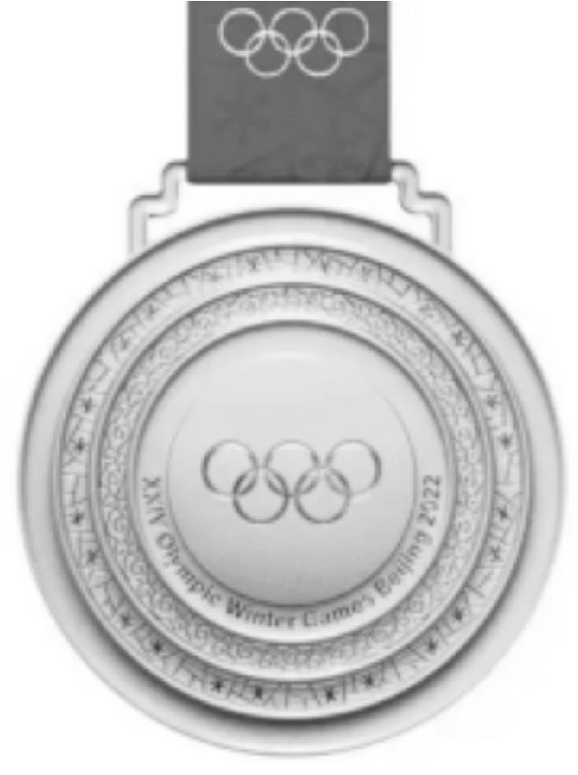
A.金牌的主要成分属于无机物
B.金牌挂带由桑蚕丝制成,桑蚕丝属于有机物
C.金牌上有祥云花纹,自然界中云、雾不属于胶体
D.金牌上有冰、雪图案,冰和雪的主要成分相同
6.[2023广东阳江四校高一联考]下表中关于物质的分类正确的是( )
选项 | 酸 | 碱 | 盐 | 碱性  氧化物 | 酸性  氧化物
A | H₂SO₄ | 纯碱 | BaCO₃ | Fe₂O₃ | 干冰
B | HNO₃ | KOH | 小苏打 | 碱石灰 | SO₂
C | CH₃COOH | 烧碱 | CaCl₂ | Na₂O | SO₃
D | NaHSO₄ | NH₃·H₂O | NaCl | CuO | CO
7.[2023河南信阳高一期中]在沸水中逐滴加入5~6滴FeCl₃饱和溶液,继续煮沸至溶液呈红褐色,停止加热,制得Fe(OH)₃胶体。下列说法正确的是( )
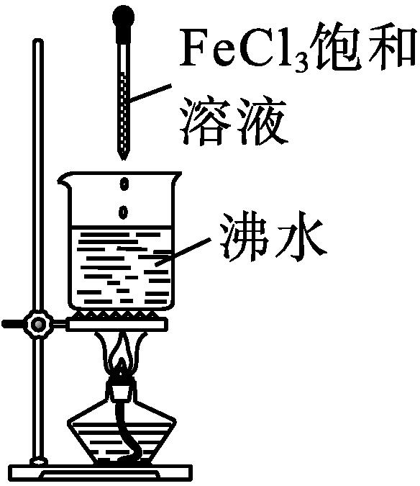
A.将FeCl₃溶液逐滴加入NaOH溶液中也能制得Fe(OH)₃胶体
B.在制备Fe(OH)₃胶体实验中,持续加热和不断搅拌可使反应更充分
C.可以用过滤的方法除去Fe(OH)₃胶体中残留的FeCl₃
D.可以利用丁达尔效应区分Fe(OH)₃胶体和FeCl₃溶液
8.[教材改编题]许多食品包装袋中常有一个小纸袋,内盛白色固体物质,标有“干燥剂”字样,其主要成分为生石灰。下列说法不正确的是( )
A.生石灰的化学式为CaO,属于碱性氧化物
B.生石灰作干燥剂的原理是CaO+H₂O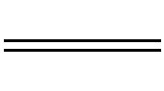Ca(OH)₂
C.从类别角度看,生石灰可与稀盐酸、SO₂等发生反应
D.无水氯化钙作干燥剂,其原理与CaO相似,与水反应生成Ca(OH)₂和HCl
9.某同学在实验室进行了如图所示的实验,光束通过红褐色透明液体,出现光亮“通路”。下列说法错误的是 ( )
[已知:3CaCO₃+2FeCl₃+3H₂O2Fe(OH)₃+3CO₂↑+3CaCl₂]
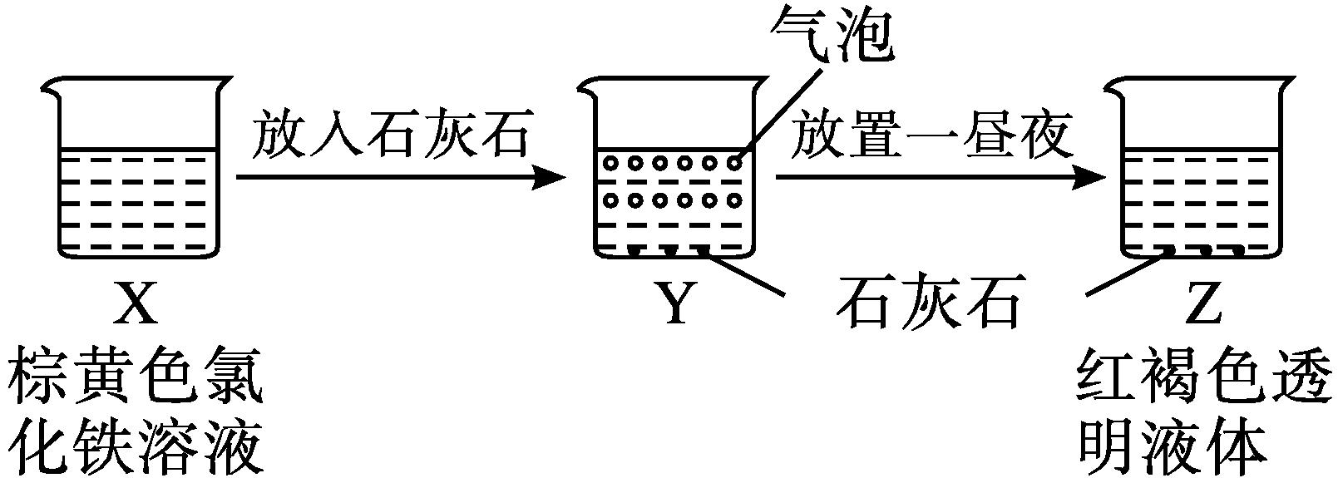
A.利用过滤的方法,可将Z中固体与液体分离
B.X、Z烧杯中液体的分散质种类不同
C.该实验得出,Fe(OH)₃呈红褐色
D.X、Z中分散系能产生丁达尔效应
10.现有下列物质:①Zn ②BaCl₂ ③NaOH ④KClO₃
⑤CuCl₂ ⑥Na₂SO₄ ⑦Na₂O ⑧H₂O ⑨H₂SO₄,回答下列问题:
(1)属于单质的是 (填序号,下同),属于氧化物的是 。
(2)属于酸的是 ,属于碱的是 。
(3)属于盐的是 。
(4)Zn与稀硫酸反应的化学方程式为 。
B级 关键能力提升练
11.如图是一种“纳米药物分子运输车”,该技术可提高肿瘤的治疗效果。下列有关说法错误的是( )
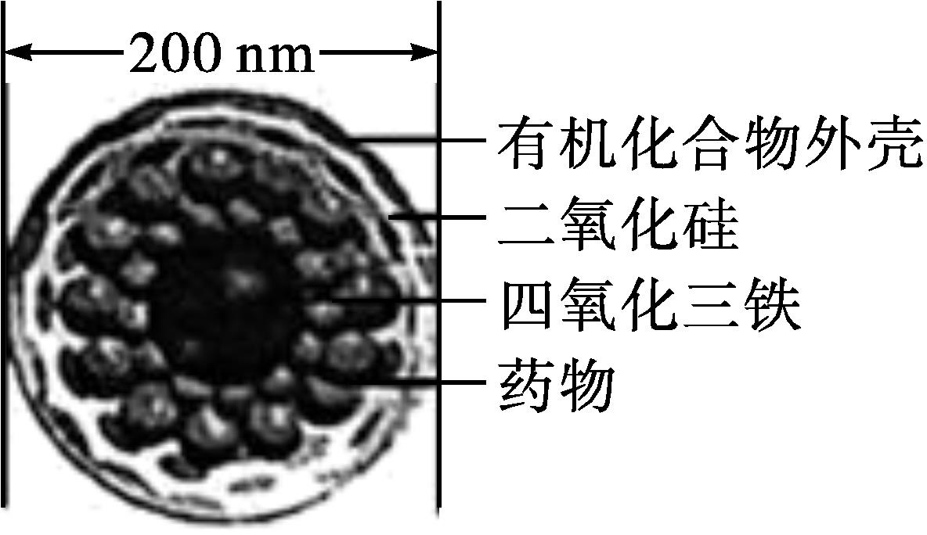
A.葡萄糖、酒精等这类含碳化合物属于有机物
B.该“纳米药物分子运输车”属于混合物
C.该“纳米药物分子运输车”分散于水中所得的分散系属于胶体
D.二氧化硅与NaOH溶液反应生成Na₂SiO₃和H₂O,故属于酸性氧化物
12.2022年6月《Nature》 报道我国一研究团队在常压下通过简单反应条件,创制了一种新型碳材料——“单层聚合C₆₀”,它具有较高的结晶度和良好的热力学稳定性,为碳材料的研究提供了全新的思路。下列叙述正确的是( )
A.“单层聚合C₆₀”是一种新型的含碳化合物
B.“单层聚合C₆₀”和金刚石的性质完全相同
C.将“单层聚合C₆₀”分散到合适溶剂中形成的分散系属于混合物
D.将“单层聚合C₆₀”粉碎成纳米颗粒,可能产生丁达尔效应
13.[2023陕西汉中高一期中]分类法是一种行之有效、简单易行的科学方法,利用分类法研究化学物质可系统、全面认识物质的性质。下图为用树状分类法对一组物质进行分类:
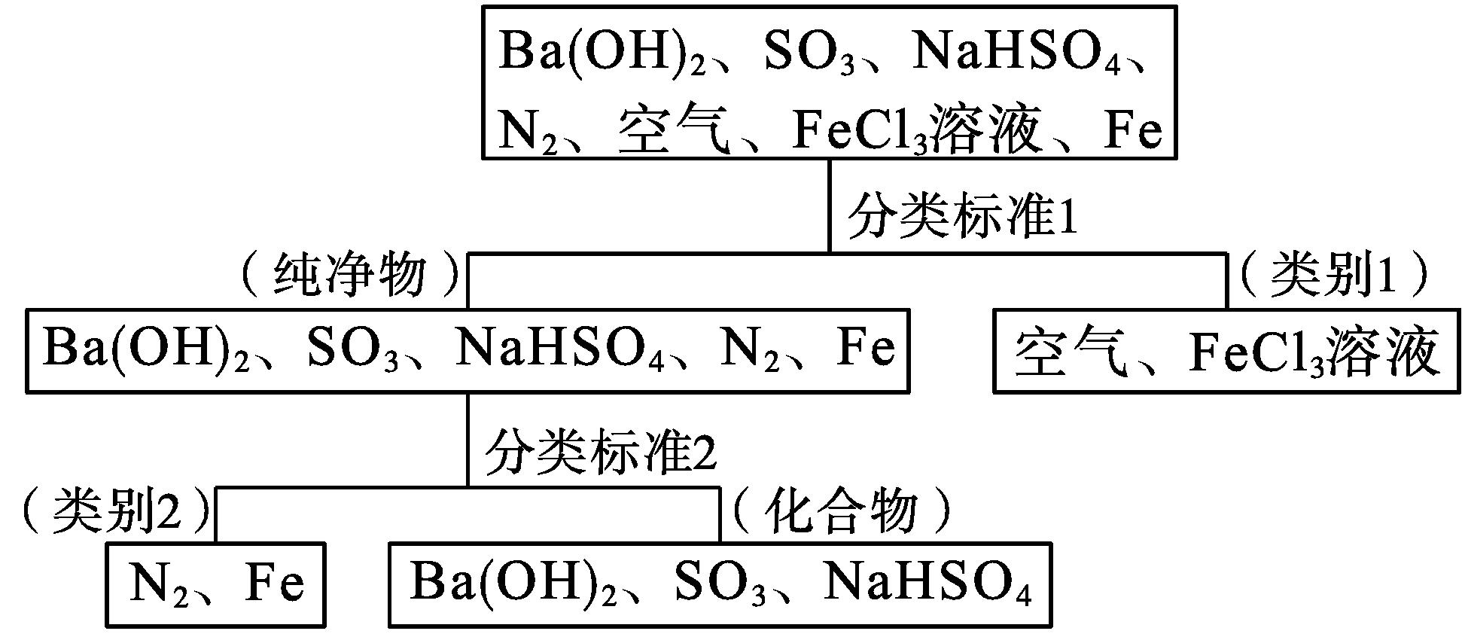
(1)类别1为 ,类别2为 。
(2)上述物质中属于盐的是 (填化学式)。
(3)FeCl₃溶液与Ba(OH)₂溶液反应的化学方程式为 。
(4)将少量饱和FeCl₃溶液分别滴加到下列物质中,得到三种分散系甲、乙、丙。
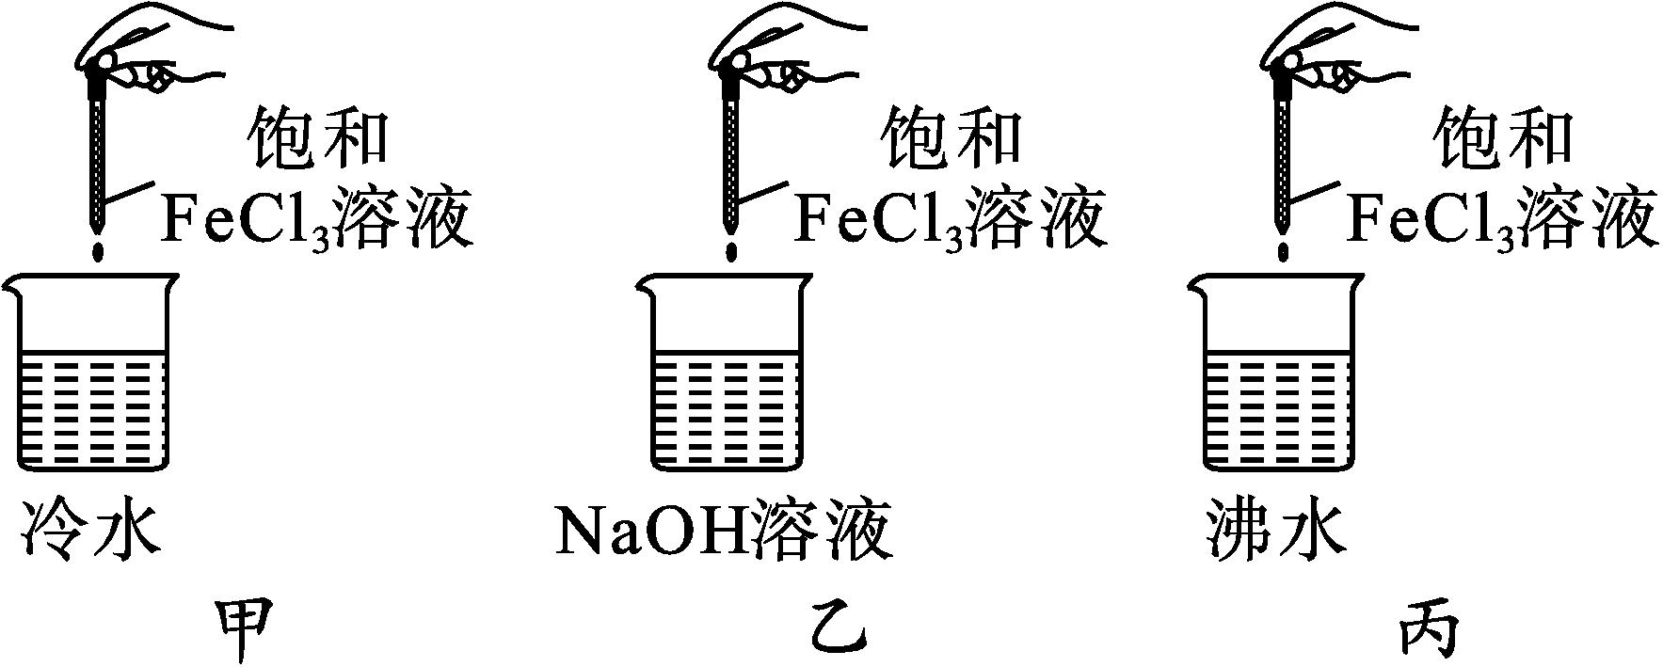
①将丙继续加热至 (填实验现象),停止加热,即可得到Fe(OH)₃胶体。
②向经过检验后的丙中逐滴加入盐酸至过量的过程中,会出现一系列变化:先出现和乙中相同的现象,原因是 ;随后发生变化得到和甲相同的溶液,该过程中发生反应的化学方程式为 。

参考答案

分层作业1 物质的分类
1.A 解析 单质是指只由一种元素组成的纯净物,Br₂是单质;Na₂O、H₂SO₄、KNO₃都是化合物。
2.A 解析 分散系是一种(或多种)物质分散在另一种(或多种)物质中形成的混合物,A正确;分散剂不一定是液体,气体、固体都可以作分散剂,B错误;一种分散系里可以有一种分散剂和多种分散质,C错误;胆矾为纯净物,不属于分散系,D错误。
3.D 解析 NH₃的水溶液呈碱性,SO₂的水溶液呈酸性,A错误;SO₂是酸性氧化物,B错误;Na₂O是氧化物,不是钠盐,C错误;Na₂SO₄和K₂SO₄都含有S$O_{4}^{2\text{-}}$,故属于硫酸盐,D正确。
4.D 解析 “钴酞菁”分子的直径为1.3×10⁻⁹ m,钠离子直径小于1 nm,故“钴酞菁”分子的直径比钠离子的大,A错误;“钴酞菁”分子是纯净物,不是胶体,不具有丁达尔效应,B、C错误;人体的血液是胶体,属于液溶胶,D正确。
5.C 解析 金牌的主要成分是金,属于无机物,A正确;桑蚕丝的主要成分是蛋白质,属于有机物,B正确;自然界中的云、雾都属于胶体,C错误;冰和雪的主要成分相同,都是水,D正确。
6.C 解析 纯碱是Na₂CO₃,属于盐,A错误;碱石灰的主要成分是CaO和NaOH,属于混合物,B错误;NaHSO₄是盐,CO既不是碱性氧化物也不是酸性氧化物,D错误。
7.D 解析 将FeCl₃溶液逐滴加入NaOH溶液中,发生复分解反应得到Fe(OH)₃沉淀,不能制得胶体,A错误;制备Fe(OH)₃胶体实验中,持续加热和不断搅拌可使生成的胶体发生聚沉,B错误;胶体与溶液均可透过滤纸,C错误;胶体具有丁达尔效应,而溶液没有此现象,因此可以利用丁达尔效应区分胶体和溶液,D正确。
8.D 解析 CaO是碱性氧化物,能与水、酸、酸性氧化物等发生反应,A、B、C正确。生石灰作干燥剂,与水反应生成Ca(OH)₂,无水氯化钙与水不能反应生成Ca(OH)₂和HCl,D错误。
9.D 解析 Z中固体是CaCO₃,液体是Fe(OH)₃胶体,后者能透过滤纸,前者不能,故可以利用过滤方法分离Z中固体和液体,A正确;X中分散质是FeCl₃,Z中分散质是Fe(OH)₃,B正确;结合反应原理及现象推知,Fe(OH)₃呈红褐色,C正确;X中是FeCl₃溶液,不能产生丁达尔效应,D错误。
10.答案 (1)① ⑦⑧ (2)⑨ ③ (3)②④⑤⑥
(4)Zn+H₂SO₄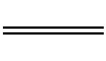ZnSO₄+H₂↑
11.C 解析 “纳米药物分子运输车”的直径为200 nm,分散于水中所得的分散系属于乳浊液或悬浊液,C错误。
12.C 解析 “单层聚合C₆₀”是由碳元素组成的单质,其结构与金刚石不同,故其性质与金刚石不完全相同,A、B项错误;“单层聚合C₆₀”粉碎成纳米颗粒,不含分散剂,不能形成胶体,故不可能产生丁达尔效应,D错误。
13.答案 (1)混合物 单质 (2)NaHSO₄
(3)2FeCl₃+3Ba(OH)₂2Fe(OH)₃↓+3BaCl₂
(4)①液体呈透明的红褐色
②Fe(OH)₃胶体加入盐酸发生聚沉 Fe(OH)₃+3HClFeCl₃+3H₂O

